10. Эволюция звезд

10. 1. Рождение звезд из газо-пылевых облаков межзвездной среды

Звезды являются самыми распространенными объектами Вселенной, в них сосредоточено до 97 % видимого вещества. Именно в звездах находится тот «плавильный котел», в котором создаются химические элементы.
Первые звезды начали образовываться после того, как произошла рекомбинация ядер водорода и гелия с электронами и вещество «отделилось» от излучения (см. п. 9.4). Поэтому исходным материалом, из которого рождались первые звезды, была смесь газов водорода и гелия в соотношении 70% : 30%. В процессе эволюции звезд, о чем речь пойдет ниже, в их недрах синтезировались все более тяжелые химические элементы, а при взрывах звезд эти элементы рассеивались в космическом пространстве. Так образовались гигантские газо-пылевые облака, заполняющие межзвездную среду и состоящие из различных газов, в первую очередь, конечно, из водорода и гелия, а также из атомов других элементов и твердых микроскопических частиц силикатов, графитов и т.п. Такие облака могут находиться в равновесии, когда гравитационные силы, стремящиеся сжать вещество этих облаков, в точности уравновешиваются давлением газо-пылевой смеси. Однако при достаточно больших плотностях может начаться самопроизвольное сжатие (гравитационная конденсация) облаков, условием которого является отрицательный знак их полной энергии W. Эта энергия складывается из отрицательной гравитационной энергии

W_{g} = - G M² / r (10. 1)

и положительной тепловой энергии:

W_{т} = (М /μ) RT , (10. 2)

где М - масса облака, μ - молекулярная масса вещества, Т - температура, r - радиус, R - универсальная газовая постоянная, G - гравитационная постоянная. Приравняв абсолютные значения (10.1) и (10.2), получим критическое значение радиуса облака $r_{ð}$, такое что при r < $r_{ð}$облако начнет сжиматься под действием собственной гравитации

$r_{ð}$= μGM/RT. (10.3)

Легко убедиться, что «обычные» облака межзвездного газа с массой порядка массы нашего Солнца и радиусом порядка одного парсека не будут сжиматься собственной гравитацией, в то время как газо-пылевые комплексы с массами, превышающими массу Солнца в десятки тысяч раз, и радиусами порядка десятков парсек будут сжиматься (при Т ~ 50 К).
Первоначально такое сжатие не приводит к увеличению температуры облака (изотермическое сжатие), так как на начальной, самой важной стадии сжатия имеет место достаточно эффективное охлаждение среды: высвобождающаяся энергия гравитации идет на возбуждение атомов водорода, которые затем излучают кванты инфракрасного диапазона, уходящие в космическое пространство. При увеличении плотности облака оно становится непрозрачным для излучения, и с этого момента начинается повышение температуры внутренних областей (адиабатическое сжатие). Это уже не облако, а протозвезда.
В конце концов температура в недрах протозвезды достигает порога термоядерных реакций синтеза. За счет этого температура звезды становится достаточно большой, чтобы соответствующее давление газа уравновесило силу гравитации и сжатие на какое-то время прекратилось. С этого момента начинается «жизнь» звезды.

10. 2. Термоядерная жизнь звезд

Звезды - это раскаленные газовые шары, которые «цементируются» силой всемирного тяготения. Если бы не было этой силы, газ бы рассеялся в космическом пространстве. Причем это рассеяние произошло бы достаточно быстро (несколько суток!). С другой стороны, если бы на газ, образующий звезду, действовала только сила гравитации, то звезда катастрофически сжалась бы за несколько минут!
Таким образом, имеет место точнейшее равновесие между гравитацией и давлением (на самом деле - между гравитацией и электромагнитными силами, не позволяющими молекулам вещества «сливаться» друг с другом). Многие миллионы и миллиарды лет длится эта титаническая «борьба» между силами гравитации и давлением, в процессе которой в «топку» звезды поступают все новые и новые порции ядерного горючего.
Понимание того, что в недрах звезд могут протекать реакции термоядерного синтеза, пришло не сразу. Более того, вплоть до 20-х годов XX века физики категорически отрицали такую возможность, считая, что звезды недостаточно горячи для того, чтобы протоны могли сливаться друг с другом, образуя ядра гелия. Действительно, чтобы подойти друг к другу на «ядерное» расстояние r_{n} ~ 10⁻¹⁵ м, где начинают действовать мощные ядерные силы притяжения между нуклонами, протоны должны преодолеть кулоновское отталкивание, а для этого им нужно иметь достаточно большую скорость. Чтобы наглядно представить себе эту ситуацию, воспользуемся аналогией с шариком, который стремится преодолеть горку и упасть в ямку (рис. 11.1). Горка качественно воспроизводит потенциальную энергию кулоновского отталкивания, а ямка - потенциальную энергию ядерных сил притяжения. Очевидно, что преодолеть горку шарик может только в том случае, если его скорость позволит ему подняться на вершину горки.

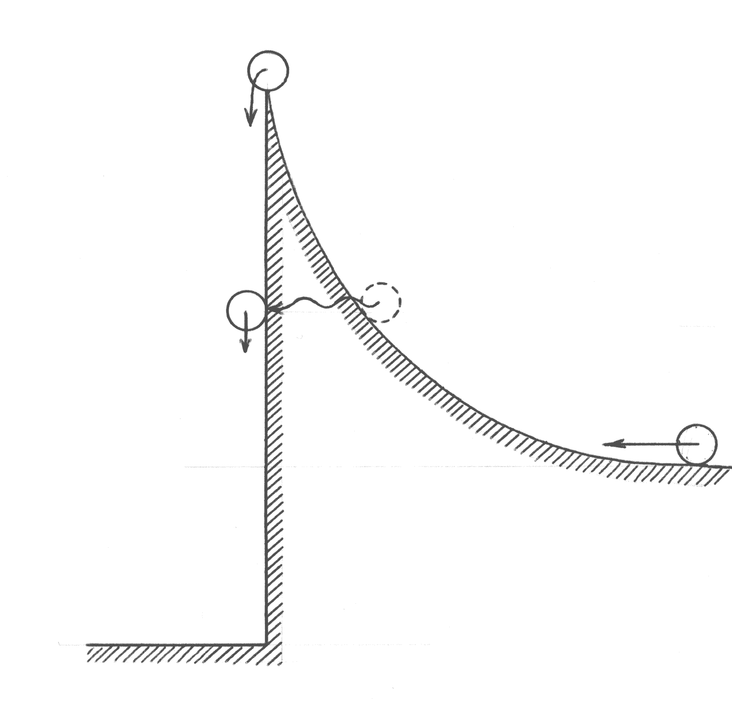
«Квантовая» частица
«Классическая» частица

Рис.10.1. Туннельный эффект

Приравняем потенциальную энергию взаимодействия двух протонов

W_{e} = e² / 4πε₀r_{n}; (10.4)

где e = 1,6 10⁻¹⁹Кл - заряд протона, ε₀ = 8,85 10⁻¹² Ф/м - диэлектрическая постоянная,
и среднюю кинетическую энергию их теплового движения

W_{т} = kТ/2; (10.5)

где Т - температура, k = 1,38 10⁻²³ Дж/К - постоянная Больцмана.
Тогда легко получить значение пороговой температуры термоядерного синтеза

Т_{пор} = e²/2πε₀kr_{n} ~ 10¹⁰ K (!). (10.6)

В то же время было известно, что температура в центральных областях Солнца и других типичных звезд на начальной стадии эволюции составляет всего несколько десятков миллионов градусов, т.е. в сотни раз меньше. Кроме того, совершенно фантастически выглядело одновременное столкновение четырех протонов и двух электронов, из которых образуется ядро гелия ⁴He₂.
Загадка об источнике энергии звезд была решена в 1929 году Р. Аткинсом и Ф. Хоутермансом, которые воспользовались идеей Г. Гамова о туннелировании микрочастиц через потенциальный барьер. Этот специфический квантовый эффект заключается в том, что преодолеть потенциальныйбарьер (горку на рис. 10.1) микрочастица может, не обязательно имея достаточно большую скорость, т.е. не обязательно забираясь на самую вершину горки. Обладая волновыми свойствами, микрочастица может как-бы просочиться через барьер с вероятностью, которая тем больше, чем тоньше и ниже этот барьер (горка).
Таким образом, туннельный эффект является той причиной, которая обусловливает слияние протонов в ядра гелия при температурах, значительно меньших классического порога термоядерных реакций. Однако вопрос о том, каким образом происходит эта реакция, был решен только спустя почти десять лет, когда в 1938 году Г. Бете и другие ученые открыли циклы термоядерных превращений, являющихся источниками энергии звезд1. Насколько сложны эти циклы, можно представить, рассмотрев самый простой из них - так называемый протон-протонный цикл (рис. 10.2).
Цикл начинается с таких столкновений между парами протонов (рис. 10.2,а), в результате которых образуется ядро тяжелого водорода – дейтерия ²D₁ (рис. 10.2,б). При этом вылетает позитрон и нейтрино. Даже в условиях звездных недр, где

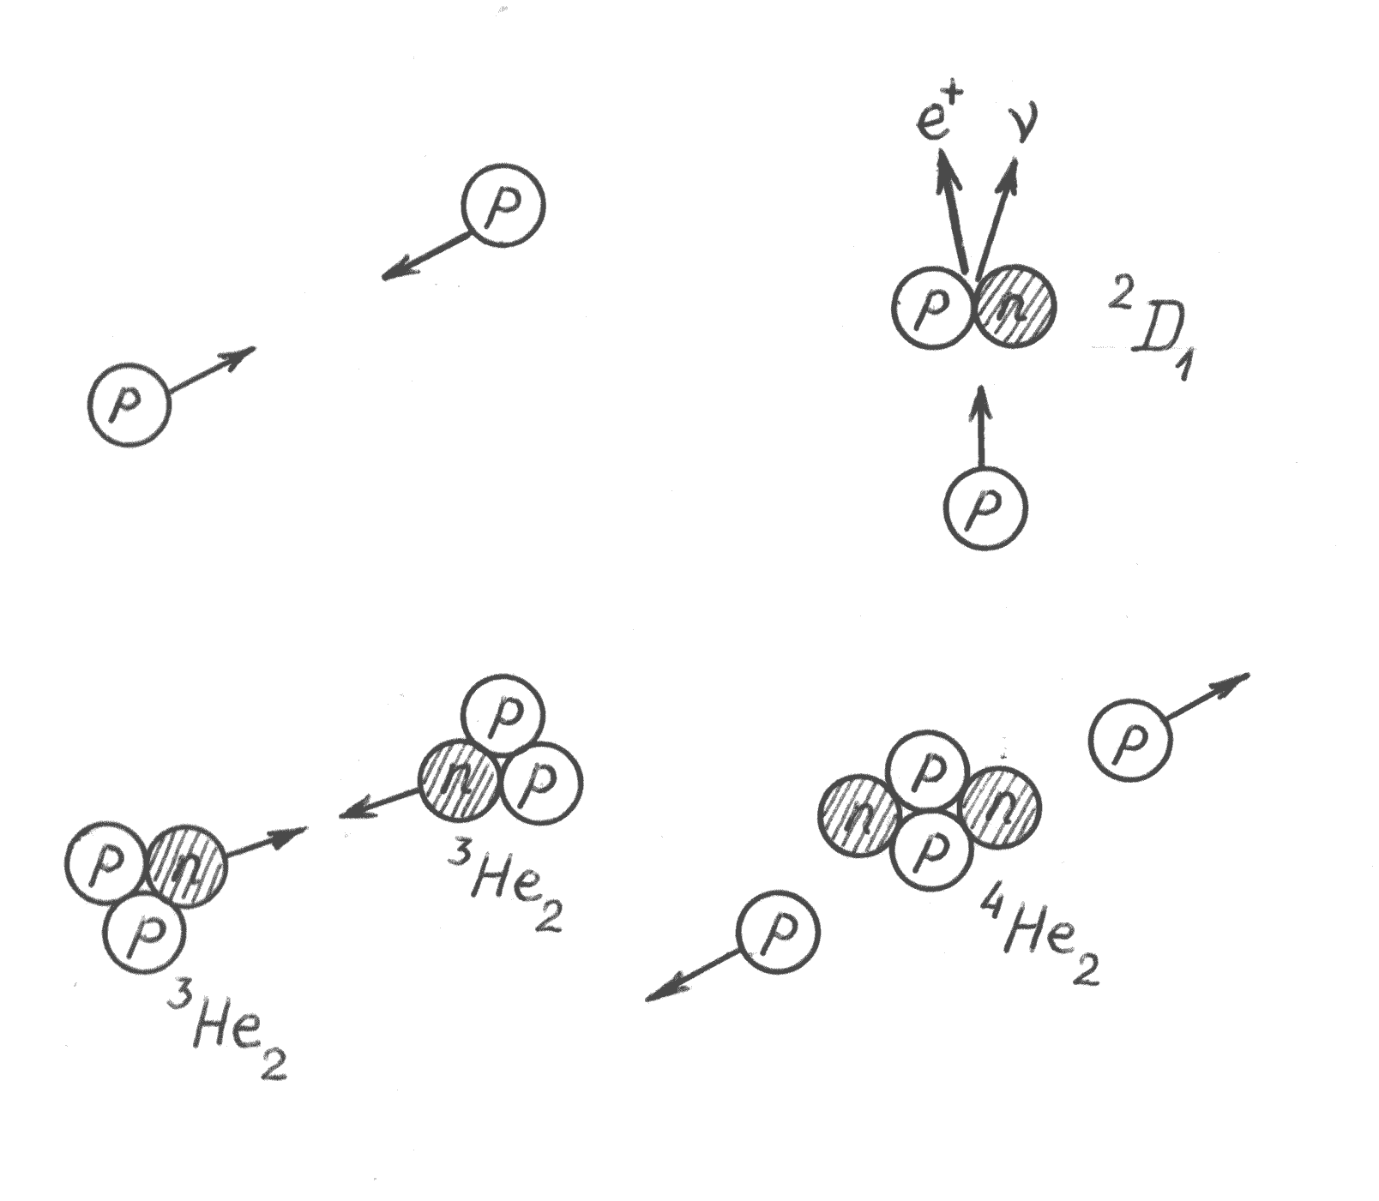
а)
б)
в)
г)

Рис.10.2. Протон-протонный цикл

температуры достигают нескольких десятков миллионов градусов, подобные столкновения случаются очень редко. Это связано с тем, что, во-первых, не все протоны имеют достаточно большую скорость даже для того, чтобы «просочиться» через потенциальный барьер, обусловленный кулоновским отталкиванием. Во-вторых, необходимо, чтобы за время столкновения, а оно составляет всего ~ 10⁻²¹ с, один из двух протонов превратился в нейтрон, испустив позитрон и нейтрино. Если все это учесть, то окажется, что два протона имеют шанс превратиться в дейтерий один раз за несколько десятков миллиардов лет (!). Но так как самих протонов в недрах звезд тоже достаточно много, то такие реакции в нужном количестве будут иметь место.
Образовавшееся ядро дейтерия «жадно», всего лишь за несколько секунд, хватает какой-либо близко пролетающий протон (рис. 10.2,б) и превращается в ядро изотопа гелия ³Не₂. Эти ядра гелия тоже достаточно редко (один раз в миллион лет) соединяются с себе подобными (рис. 10.2,в), образуя обычное ядро гелия ⁴Не₂ и два протона (рис. 10.2,г). И опять следует иметь в виду, что самих ядер ³Не₂ достаточно много, так что в каждом объеме реакция идет весьма бурно, выделяя огромную энергию.
Реакции протон-протонного цикла с образованием гелия протекают относительно медленно и спокойно, при этом температура в центре звезды плавно возрастает. Например, у нашего Солнца этот период продолжается уже 4,6 млрд лет, а запасов водорода у него должно хватить еще на 10 млрд лет. После выгорания водородного топлива звезде становится нечем поддерживать высокую температуру, а значит она на какое-то время теряет способность сопротивляться гравитационному сжатию. Это сжатие приводит к тому, что температура в центральной области звезды, состоящей теперь преимущественно из ядер гелия и свободных электронов, повышается до ~ 100 млн. градусов. При такой температуре ядра гелия обладают столь высокой энергией, что при столкновении теперь уже они могут сближаться до расстояний, при которых происходят сильные взаимодействия. При слиянии ядер гелия возникают прежде всего ядра углерода ¹²С₆, при этом высвобождается энергия, которая поддерживает температуру звезды. Когда запасы гелия также полностью исчерпаются, звезда вновь сжимается под действием гравитационных сил, центральные области нагреваются до еще более высокой температуры, и из ядер углерода, а также оставшихся ядер гелия возникают более тяжелые элементы. Последовательное «сжигание» легких ядер и рост температуры центральной области звезды продолжается и далее (рис.10.3) - пока не возникают стабильные ядра. К их числу, в частности, принадлежат ядра железа. Когда термоядерные превращения доходят до железа, реактор останавливается, ведь при слиянии ядер, более тяжелых чем железо, энергия уже не выделяется, а поглощается.

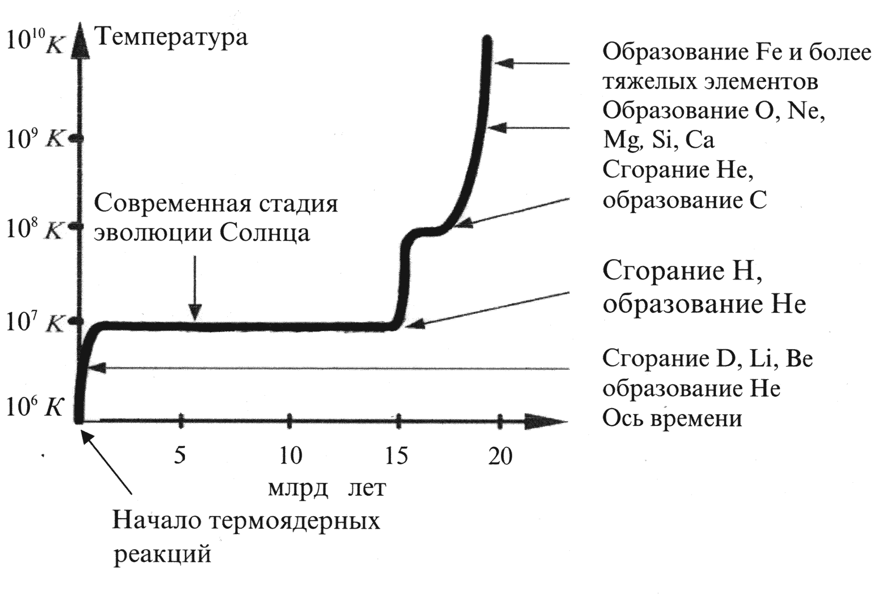
Рис. 10.3. График эволюции типичной звезды

В действительности, эволюция звезды сопровождается всякого рода катастрофическими взрывами, выбросами вещества в космическое пространство. При этом возникают столь большие давления, что ядра химических элементов вдавливаются друг в друга. Именно так образуются ядра элементов тяжелее железа, которыми обогащается межзвездное пространство. Предполагается, что вещество нашей Галактики уже прошло по меньшей мере одну или две переплавки в недрах каких-то звезд.

10. 3. Смерть звезд и звездные «останки»

На конечной стадии необратимой эволюции звезд, когда все ядерное топливо выгорело, тепловое давление cтановится не в состоянии
противодействовать гравитации и начинается процесс гравитационного сжатия, наиболее важные особенности которого отражены в таблице 10.1.
У звезды, масса которой не превышает 1,4 массы Солнца, гравитационное сжатие останавливается, когда вещество переходит в так называемое «вырожденное» состояние с очень большой плотностью (до нескольких тонн в кубическом сантиметре). При этом ядра атомов

Таблица 10.1

Характеристика состояния звездного вещества | Плотность, кг/куб.м | Условие реализации
Нормальное звездное вещество | $${\text{10}}^{4}$$
Электронная оболочка атома деформируется | $${\text{10}}^{7}$$ | М<1,4М${}_{\text{}}$
Ядра выдавливаются из электронных оболочек | $${\text{10}}^{8}$$ | Белые карлики
Электроны препятствуют дальнейшему сжатию | $${\text{10}}^{\text{10}}−{\text{10}}^{\text{11}}$$
Электроны вдавливаются в ядра: протоны превращаются в свободные нейтроны | $${\text{10}}^{\text{13}}$$ | 1,4М${}_{\text{}}$< М
Плотность вещества почти достигает плотности атомного ядра. Сильные ядерные взаимодействия препятствуют дальнейшему сжатию | $${\text{10}}^{\text{18}}$$ | М<2,5 М${}_{\text{}}$  Нейтронные звезды
Релятивистский коллапс | >${\text{10}}^{\text{20}}$ | М>2,5М${}_{\text{}}$
Общая теория относительности теряет силу | >${\text{10}}^{\text{100}}$ | “Черные дыры”

оказываются плотно упакованными, а все электроны обобществляются, образуя вырожденный электронный газ. Звезда еще сохраняет высокую температуру (10⁴ К), но постепенно остывает и медленно сжимается в течение многих миллионов лет. Такие очень слабые звездочки - «белые карлики» - остаются видимыми, пока окончательно не остынут и не превратятся в похожие на планеты шары из вырожденного вещества - «черные карлики».
Если масса звезды после выгорания ядерного топлива превышает массу Солнца примерно в полтора раза (точнее в 1,4 раза), то такая звезда не может превратиться в белого карлика, ее ждет более драматический конец. Силы гравитационного сжатия на последнем этапе жизни звезды настолько велики, что им не может противостоять даже вырожденное вещество. Плотность вещества достигает миллиона тонн в куб. см, при этом атомные ядра раскалываются как орехи. Выделяется огромная гравитационная энергия - наступает гигантский взрыв. За несколько секунд выделяется энергия 10⁴⁵ Дж, т.е. больше чем за всю предшествующую жизнь. Температура мгновенно достигает невообразимой величины 10¹¹ К. Такой катастрофический процесс называется взрывом Сверхновой звезды. При этом большая часть массы звезды выбрасывается в космическое пространство со скоростью 1000 - 5000 км/с. Выброшенное вещество содержит тяжелые элементы, образовавшиеся в момент взрыва. В течение нескольких суток Сверхновая испускает больше света, чем целая галактика.
Под действием такого взрыва электроны вдавливаются в атомные ядра,
сливаются с протонами и образуют нейтроны. Мощные потоки нейтрино
охлаждают ядро звезды и превращают ее в нейтронную звезду - своеобразное гигантское атомное ядро с поперечников в десяток километров. В летописях зафиксированы несколько событий, которые можно трактовать как взрыв Сверхновой: 4 июля 1054 г., 5 ноября 1572 г., 9 октября 1604 г. После первого из упомянутых взрывов образовалась расширяющаяся Крабовидная туманность в созвездии Тельца. В центре этой туманности находится быстро вращающаяся нейтронная звезда.
Впервые нейтронные звезды наблюдались в 1967 году. Произошло это довольно неожиданно. Дело в том, что вблизи поверхности нейтронных звезд, которые обладают сильным магнитным полем, есть активные области, излучающие направленные потоки радиоволн. Такие области вращаются вместе с поверхностью звезды и излучают радиоволны как прожектор. Когда излучение этого прожектора попадает на Землю, астрономы фиксируют вспышки радиоизлучения, соответствующие периоду вращения звезды. Космические объекты, излучающие такие вспышки, назвали пульсарами. Период этих вспышек был настолько мал, всего около секунды и даже меньше, что поперечник пульсара не мог быть больше нескольких десятков километров, в противном случае звезда была бы разорвана центробежными силами. Так было доказано, что пульсар - это нейтронная звезда.
Если масса умирающей звезды больше, чем в два с половиной раза превышает массу Солнца, то гравитационное сжатие уже не может быть остановлено (гравитационный коллапс), и звезда превращается в «черную дыру». Фактически черная дыра - это такой объект, для которого вторая космическая скорость превышает скорость света, а значит ни вещество, ни излучение не могут покинуть этот объект.
Теория «черных дыр» была разработана более 60 лет назад. Однако теоретические исследования последних лет показали, что эти объекты не абсолютно «черны». Поверхность черных дыр должна испускать электромагнитные волны. В результате этого излучения черная дыра теряет массу и, в конце концов, заканчивает свое существование взрывом - вспышкой в спектральном диапазоне жесткого гамма-излучения.

Вопросы для самопроверки:

- Из чего рождаются звезды?
- Какие силы вызывают первоначальное сжатие вещества будущей звезды?
- Когда заканчивается процесс рождения звезды и начинается ее жизнь?
- Что происходит в процессе жизни звезды?
- Когда заканчивается жизнь звезд и начинается процесс ее смерти?
- Какие силы останавливают гравитационное сжатие белых карликов?
- Что такое нейтронные звезды и какие условия необходимы для их возникновения?
- Чем заканчивается гравитационное сжатие, если остаточная масса звезды превышает массу нашего Солнца в два с половиной раза?
- Почему рождение, жизнь и смерть звезд являются примером эволюционных процессов в Природе?

1 За эти работы Г. Бете в 1967 году была присуждена Нобелевская премия по физике.

